GUÍAS DE ACTIVIDADES PARA

NIVEL MEDIO MAYOR K -O

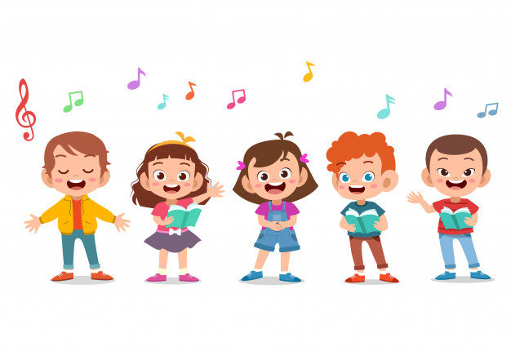

Estimados padres y/o apoderados:

Junto con saludar, espero que se encuentren bien de salud, al igual que sus familiares y entorno cercano. Como ya sabemos y es de conocimiento público, cada establecimiento educacional está llevando a cabo estrategias diversas para dar continuidad al proceso educativo de los niños.

Es por ello que, a través del trabajo guiado desde el hogar, y sin tener conocimiento de cuánto durará este periodo, es que le pido, como padres responsables, hagamos los intentos y esfuerzos necesarios, por llevar a cabo, las actividades que se presentarán más adelante.

Dichas actividades han sido diseñadas en forma de guías, considerando metodologías lúdicas y gráficas, como también, fonoaudiológicas; con apoyo de materiales sencillos, simples de ejecutar, y con instrucciones claras y precisas.

Aprovecho la oportunidad para reiterarles la importancia de quedarnos en casa, cuidarnos a través de los protocolos entregados, y del mismo modo a nuestros niños, niñas y comunidad en general. Desde ya agradezco y felicito a cada uno de ustedes estimados apoderados ´por su apoyo, comprensión y confianza durante este difícil periodo, quedare atenta a sus requerimientos y dudas, pueden contactarme a mi WhatsApp +56993936334 o a través de la página [www.mpmundo.cl](http://www.mpmundo.cl)

Saludos

Tía María Isabel

ACTIVIDADES GRAFOMOTORAS:

En una primera etapa de la evolución del niño o la niña, la grafo-motricidad se limita a respetar libremente aquello que se desee expresar, por ejemplo: en una hoja de papel. Así podemos encontrar que los primeros dibujos de un niño carecen de formas (básicamente son líneas rectas o curvas). Conforme transcurre el tiempo, el niño va incorporando cierto grado de motricidad fina. Así podemos ver como, por ejemplo, un sol ya está conformado por un círculo y unas cuantas líneas rectas que representan los rayos del mismo.

Sin embargo, el grafo motricidad no sólo se limita la utilización de un lápiz sobre el papel para la conformación de un trazo, también se refiere a la sujeción de los útiles por parte del niño: el movimiento de las manos, los dedos, la utilización de pinceles, témperas, tizas, etc.

Con el correr de los años la dimensión de izquierda, derecha, arriba, abajo, así como los límites del espacio gráfico se van incorporando en la psiquis del niño. Entonces comprende que arriba, por ejemplo, estará ubicado el sol, el cielo, las nubes y abajo, el piso, los caminos, las flores o árboles, etc.

ACTIVIDADES LÚDICAS Y/O JUEGOS

El juego es una actividad, naturalmente feliz, que desarrolla integralmente la personalidad del ser humano y en particular su capacidad creadora. Como actividad pedagógica tiene un marcado carácter didáctico y cumple con los elementos intelectuales, prácticos, comunicativos y valorativos de manera lúdica.

Cuando las dinámicas del juego se hacen parte de los espacios de aprendizaje, transforman el ambiente, brindando beneficios para el profesor y los estudiantes durante las clases. Se pasa el tiempo entre risas, textos y juegos; cada día leyendo, sumando, restando y multiplicando experiencias de aprendizaje. Los juegos inspiran a los estudiantes a pensar, a crear y recrear con actividades que contribuyen al desarrollo de la atención y la escucha activa, el seguimiento de instrucciones y el compromiso para cumplir reglas, de esta manera, comprender en la vivencia y convivencia, en la acción y corrección.

A continuación, te presentamos las guías que desarrollarás en casa, durante los días de semana (lunes a viernes, descansando los fines de semana y festivos), cada día deberás realizar dos, una de grafo motricidad y una lúdica. Ejemplo: guía 1 y 2 el primer día, guía 3 y 4 el segundo día y así sucesivamente.

Unidad “Yo y mi familia”

Día.1

Guía 1. Observa las imágenes, ¿A cuál de estos niños te pareces más? Colorea el cuerpo humano que más se asemeja a ti.

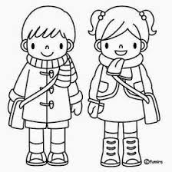

|  |
| --- |
| Guía 2. Los invitamos a trabajar con nuestros sentidos:  - Visión: “Tesoros escondidos” Utilizando conos de papel higiénico o toalla nova, observaremos todo lo que está en nuestro entorno. Cada uno toma un cono y lo pone en su ojo, dan la instrucción de buscar tesoros, nombrando objetos que tengan en su hogar, quien primero lo encuentra gana el tesoro. Pueden reforzar colores, tamaños, formas, entre otros. Finalizando la actividad, realizar preguntas: ¿Dónde están nuestros ojos?, ¿Cuántos ojos tenemos?, ¿Para qué sirven nuestros ojos?, ¿Qué hicimos ahora con nuestros ojos?  - Escribir resultado de la experiencia de aprendizaje:  ___________________________________________________________________________  ___________________________________________________________________________  ___________________________________________________________________________  ___________________________________________________________________________  ___________________________________________________________________________  ___________________________________________________________________________  ___________________________________________________________________________  ______________________________________________________________  ______________________________________________________________ |

2° Día.

Guía 3. Identifica las partes del cuerpo. Colorea: Rojo: Cabeza – Amarillo: Piernas Azul: Brazos – Verde: Pies – Naranjo: Manos.

|  |
| --- |
| dibujos |

2° Día.

Guía 4. Los invitamos a trabajar con nuestros sentidos:

|  |
| --- |
| - Olfato: “Descubriendo olores” Con la ayuda de un adulto junta lo siguiente: Frutas y verduras, jabón, perfume, detergente, toallas húmedas, tierra mojada, vinagre, soya, entre otros. Presenten a la familia cada material (sin oler), cubran los ojos uno por uno y adivinen a que corresponde cada olor. Comenten semejanzas y diferencias (huele bien, huele mal, es similar a otro, es suave, es fuerte). Finalizando la actividad, realizar preguntas: ¿Dónde está nuestra nariz?, ¿Cuántas nariz tenemos?, ¿Para qué sirve nuestra nariz?, ¿Qué hicimos ahora con nuestra nariz? –  - Escribir resultado de la experiencia de aprendizaje:  ___________________________________________________________________________  ___________________________________________________________________________  ___________________________________________________________________________  ___________________________________________________________________________  ___________________________________________________________________________  ___________________________________________________________________________  ___________________________________________________________________________  ___________________________________________________________________________  ___________________________________________________________________________ |

3° Día.

Guía 5. Completa la cara del niño y de la niña con las partes que faltan.

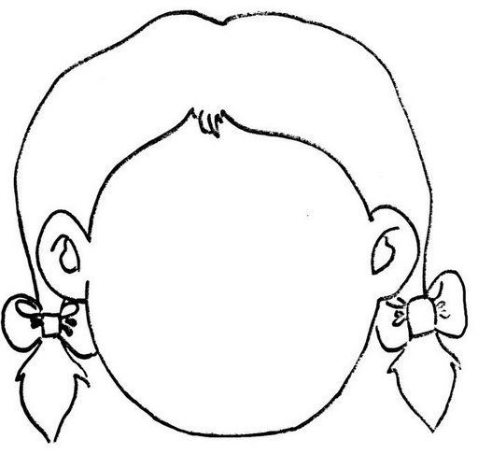



3° Día.

Guía 6. Actividad Fonoaudiológica

|  |
| --- |
| Te invito a crear títeres con calcetines, puedes poner lana en su pelo y botones en sus ojos. Jueguen con los niños y niñas a hacer voces de los personajes. El adulto mueve el títere y el niño imita, pueden jugar a cantar con los títeres o hacer pequeños diálogos donde cada uno hable por turnos. No importa si el niño no se expresa claramente, motívelo positivamente. ¡Tú puedes!, ¡Muy bien!, ¡Qué bien lo haces!  - Escribir resultado de la actividad:  ________________________________________________________________________________  ________________________________________________________________________________  ________________________________________________________________________________  ________________________________________________________________________________  ________________________________________________________________________________  ________________________________________________________________________________  ________________________________________________________________________________  ________________________________________________________________________________  ________________________________________________________________________________  ________________________________________________________________________________  ________________________________________________________________________________  ________________________________________________________________________________    4° Día.  Guía 7. Observa la imagen, coméntala en familia y encierra el personaje que más se parece a ti.  imagen de papa e hijo DIBUJO - Buscar con Google | Papa e hijo ...    4° Día. Guía 8. Los invitamos a trabajar con nuestros sentidos:  - Gusto: “Sabores diferentes” Con la ayuda de un adulto junta lo siguiente: Miel, mermelada, azúcar, papas fritas o maní salado, sal, soya, limón, naranja, arándano, entre otros. Cubran los ojos uno por uno y adivinen a que corresponde cada sabor. Comenten cuales son dulces, salados, ácidos (sabe bien, sabe mal, es similar a otro). Finalizando la actividad, realizar preguntas: ¿Dónde está nuestra boca?, ¿Cuántas bocas tenemos?, ¿Para qué sirve nuestra boca?, ¿Qué hicimos ahora con nuestra boca?  - Escribir resultado de la experiencia de aprendizaje:  _______________________________________________________________________________  _______________________________________________________________________________  _______________________________________________________________________________  ______________________________________________________________________________  _______________________________________________________________________________  _______________________________________________________________________________  _______________________________________________________________________________  _______________________________________________________________________________  _______________________________________________________________________________  _______________________________________________________________________________  _______________________________________________________________________________  _______________________________________________________________________________  _______________________________________________________________________________  _______________________________________________________________________________  _______________________________________________________________________________  5° Día.  Guía 9. Colorea el niño o la niña  Niña o niño - Dibujalia - Dibujos para colorear - Pasatiempos ... |

5° Día.

Guía 10. Los invitamos a trabajar con nuestros sentidos:

|  |
| --- |
| - Audición: “Sonidos divertidos” Sentados en familia, mantengan silencio y cierren sus ojos escuchando todos los sonidos de su entorno (pájaros, autos, ventilador, entre otros). Continuando con sus ojos cerrados, emitan sonidos con su boca o partes del cuerpo (aplaudir, tirar besos, hacer como perro, gato, elefante, pájaro, pollo, gallina, oveja, moto, helicóptero, sonidos altos y bajos, entre otros.) Adivinen los sonidos. Finalizando la actividad, realizar preguntas: ¿Dónde están nuestras orejas?, ¿Cuántas orejas tenemos?, ¿Para qué sirven nuestras orejas?, ¿Qué hicimos ahora con nuestras orejas?  - Escribir resultado de la experiencia de aprendizaje: ______________________________________________________________________________  ______________________________________________________________________________  ______________________________________________________________________________  ______________________________________________________________________________  ______________________________________________________________________________  ______________________________________________________________________________  ______________________________________________________________________________  ______________________________________________________________________________  ______________________________________________________________________________  ______________________________________________________________________________ |
| **6° Día.**  **Guía 11.** Completa la cara del payaso. Colorea.    **6° Día.**  **Guía 12. L**os invitamos a trabajar con nuestros sentidos  Tacto: “Tocando texturas”  Con la ayuda de un adulto junta lo siguiente: esponja de cocina por ambos lados, lija, cartón corrugado, algodón, lana, género suave, piedras, entre otros. En familia, siguiendo turnos, toquen cada elemento y comenten cuales son duras, blandas, ásperos, suaves, viscosos, rugosos, lisos, porosos, entre otros. Luego cubran los ojos uno por uno y adivinen solo usando el tacto, que elementos tienen en sus manos (frutas y verduras, útiles de aseo, útiles escolares). Finalizando la actividad, realizar preguntas: ¿Dónde están nuestras manos?, ¿Cuántas manos tenemos?, ¿Para qué sirven nuestras manos?, ¿Qué hicimos ahora con nuestras manos?  - Escribir resultado de la experiencia de aprendizaje:  ___________________________________________________________________________________________  ___________________________________________________________________________________________  ___________________________________________________________________________________________  ___________________________________________________________________________________________  ___________________________________________________________________________________________  ___________________________________________________________________________________________  ________________________________________________________________________________  ________________________________________________________________________________  ________________________________________________________________________________  ________________________________________________________________________________ |

**7° Día.**

**Guía 13.** Recorta y pega según el orden correspondiente al desarrollo humano.

|  |  |  |  |  |  |
| --- | --- | --- | --- | --- | --- |
|  |  |  |  |  |  |

X……………………………………………………………………………………………………………………………………………………………………………….



|  |
| --- |
| **7° Día.**  **Guía 14.** Cambios de roles  Con ayuda de un adulto, busca vestimentas y accesorios de: Mamá, Papá, Abuela, Abuelo, Hijo, Hija, Bebé. (Ejemplo: cartera, collar, sombrero, falda, corbata, pantalón, lentes, manta, bastón, cinturón, vestidos, poleras, gorros, pinches, pañal, chupete, entre otros). Comenzaran cada uno haciendo el rol correspondiente, luego cambiaran accesorios y vestimentas, para que cada integrante de la familia actúe y realice cada rol. Finalizando la actividad, realizar preguntas: ¿Cuál es tu rol?, ¿Qué rol te gustó más?, ¿Quién te pareció más divertido en el cambio de roles?  - Escribir resultado de la experiencia de aprendizaje:  _______________________________________________________________________________________  _______________________________________________________________________________________  _______________________________________________________________________________________  _______________________________________________________________________________________  _______________________________________________________________________________________  _____________________________________________________________________  _____________________________________________________________________  _____________________________________________________________________  _____________________________________________________________________  _____________________________________________________________________  _____________________________________________________________________ |
| **8° Día.**  **Guía 15.** Colorea al gallo más pequeño y marca con una X al más grande  Fichas educativas de asociar |
| **8° Día.**  **Guía 16.** Actividad Fonoaudiológica.  Lee cuentos con sus niños. Realice cambios en su voz y expresión facial y corporal según cada personaje. Muéstrele las imágenes y responda todas las preguntas que hagan los niños durante el cuento, permítale que lo interrumpa. Escúchelo. Luego realice preguntas del cuento, ¿Quién es?, ¿Dónde está?, ¿Con quién está?, ¿Cuál fue tu parte preferida?  - Escribir resultado de la actividad:  ________________________________________________________________________________  _______________________________________________________________________  _______________________________________________________________________  _______________________________________________________________________  _______________________________________________________________________  _______________________________________________________________________  _______________________________________________________________________  _______________________________________________________________________  _______________________________________________________________________  _______________________________________________________________________  _______________________________________________________________________  _______________________________________________________________________  _______________________________________________________________________  _______________________________________________________________________ |
| **9° Día.**  **Guía 17**. Colorea los elementos que utilizas para tu aseo personal.  ÚTILES DE ASEO PARA COLOREAR | Habitos de higiene personal, Utiles ... |
| **9° Día.**  **Guía 18**. Piscina para animales.  Con ayuda de un adulto junta lo siguiente: Un recipiente con agua que será la piscina, juguetes de animales plásticos de tus hijos, cajas de cartón que darán la altura del trampolín y una regla para el trampolín. Con esta actividad puedes trabajar que ordenen los animales por tamaño, se lanzan a la piscina del más pequeño al más grande o del más grande al más pequeño, clasificar por colores, hábitat, entre otros. Finalizar actividad haciendo preguntas ¿Qué te pareció el juego?, ¿Qué animal salpicó más agua?, ¿Con qué animales jugamos?  - Escribir resultado de la actividad:      ______________________________________________________________________  ______________________________________________________________________  ______________________________________________________________________  ______________________________________________________________________  ______________________________________________________________________  ______________________________________________________________________  ______________________________________________________________________  ______________________________________________________________________  ______________________________________________________________________ |

**10° Día.**

**Guía 19**. Traza con tu dedo y luego con un lápiz el camino que debe seguir el niño para ir a lavarse las manos.

|  |
| --- |
|  |

**10° Día.**

**Guía 20.** Canastas para contar historias.

Junto a tu familia, coloca en una canasta o caja grande, diferentes elementos que tengas en casa: animales, muñecos, caja pequeña, lanas, entre otros. Haz que los niños saquen todos los elementos de la canasta y entre todos inventen con ellos una historia, poco a poco y completando la narración hasta crear un cuento increíble. Además, pueden añadir un libro y reproducir la escena con diversos elementos.

- Escribir resultado de la actividad:



___________________________________________________________________________________

___________________________________________________________________________________

___________________________________________________________________________________

___________________________________________________________________________________

___________________________________________________________________________________

___________________________________________________________________________________

___________________________________________________________________________________

___________________________________________________________________________________

**11° Día.**

**Guía 21.** Nombra y une cada elemento con su pareja.

|  |
| --- |
| Imagen sobre Higiene personal niños de Jos Vilchez en English ... |

**11° Día.**

**Guía 22.** Pistas de autos.

Utiliza los siguientes materiales: plato de cartón con témpera, hojas blancas pegadas una con otra, formando un camino largo y autos de juguete. Coloca las ruedas del auto en el plato con tempera y hace andar el auto encima de las hojas, formando tu propio camino. Finalizar con preguntas como: ¿Qué te pareció la actividad?, ¿De qué color eran los autos?, ¿Con qué parte del auto se marcaban las pistas?

- Escribir resultado de la actividad:



______________________________________________________________________

______________________________________________________________________

______________________________________________________________________

______________________________________________________________________

______________________________________________________________________

______________________________________________________________________

______________________________________________________________________

______________________________________________________________________

______________________________________________________________________

**12° Día.**

**Guía 23.** Arma tu árbol familiar, pega fotos o recortes de los integrantes de tu familia.

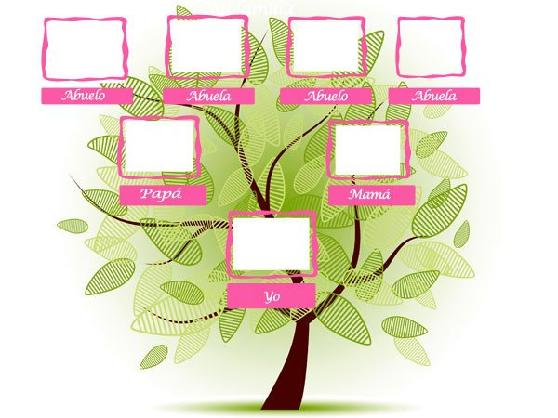

**12° Día.**

**Guía 24.** Cocina imaginaria.

Juguemos a cocinar, crea tu propia receta utilizando plasticina, papel para sus envases y elementos decorativos. Puedes crear Cupcakes, Pizzas, Tortas, Empanadas, entre otros. Finalizar con preguntas como: ¿Qué cocinamos?, ¿Qué materiales utilizamos?, ¿Qué comida te gustó más?



-Escribir resultado de la actividad:

_____________________________________________________________________________

____________________________________________________________________

____________________________________________________________________

____________________________________________________________________

____________________________________________________________________

____________________________________________________________________

____________________________________________________________________

____________________________________________________________________

____________________________________________________________________

____________________________________________________________________

____________________________________________________________________

____________________________________________________________________

**Unidad “Vida Saludable”**

**13° Día.**

**Guía 25.** Píntala Uva con tempera, utiliza tu dedo índice

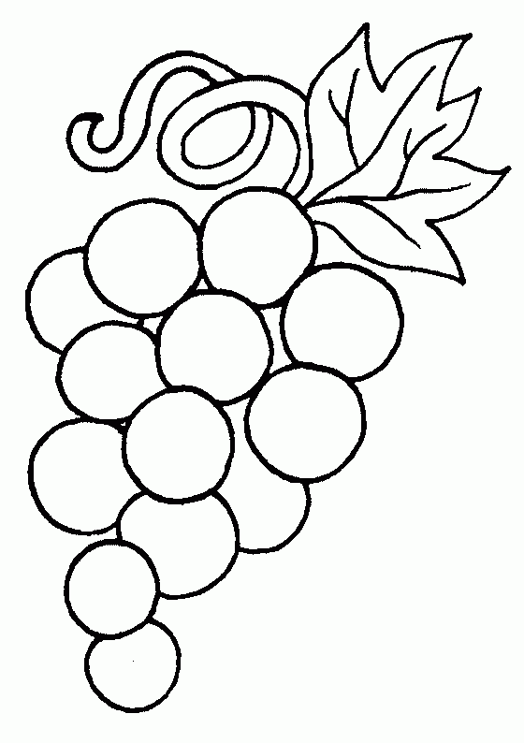

**13° Día.**

**Guía 26.** Actividad Fonoaudiológica.

- Juego de órdenes “Simón dice”. Dale órdenes al niño o niña, relacionándolas con un objeto. Ejemplo: “Dame una manzana”, “Siéntate en la silla”, “Toma un lápiz”. Luego agregar más acciones: “Toma la manzana y déjala en la mesa”, Siéntate en la silla y levanta las manos”, “Toma un lápiz y dibuja una línea” Estarás trabajando su concentración y memoria.

- Escribir resultado de la actividad

__________________________________________________________________

__________________________________________________________________

__________________________________________________________________

__________________________________________________________________

__________________________________________________________________

__________________________________________________________________

__________________________________________________________________

__________________________________________________________________

__________________________________________________________________

__________________________________________________________________

__________________________________________________________________

__________________________________________________________________

__________________________________________________________________

__________________________________________________________________

__________________________________________________________________

**14° Día.**

**Guía 27.** Grafomotricidad.

- ¿Observa esta lámina, que crees que debemos hacer en ella?

- Estos dibujos se llaman óvalos, parecidos a los círculos, pero no iguales. Cada uno tiene un tamaño distinto, grande, mediano y chico.

- Debes pintarlos según te indica el modelo, e intentar completarlos uniendo las líneas segmentadas

|  |
| --- |
|  |

**14° Día.**

**Guía 28.** Constructores(as) por un día.

• Conversen respecto de la reutilización, es decir, de darle nueva vida a elementos que pensamos que ya no servían.

• Planifiquen que podrían construir, algunas ideas son: casas, autos, barcos o lo que imaginen.

• Para hacer casas pueden utilizar cajas grandes y trozos de telas, armar fortalezas es muy divertido para niños y niñas, tener espacios a su altura les brinda contención y seguridad.

• Pueden construir también autos, camiones, aviones, barcos, con cajas pequeñas pueden hacerlos, unas tapas de bebidas quedarán perfectas como ruedas. Para decorar sus creaciones pueden poner a volar su creatividad, pintarlos con lápices, con pinturas, decorar con telas, con papeles de revistas. ¡Ahora con sus creaciones listas, dispónganse a jugar! Es importante que previo a ponerse a crear, acuerden normas para el orden y la limpieza.

• Materiales: cajas de cartón, lápices, telas, revistas, otros.

• Comenten en familia junto al niño o la niña sobre la experiencia vivida durante la actividad.

_______________________________________________________________________

_______________________________________________________________________

_______________________________________________________________________

_______________________________________________________________________

_______________________________________________________________________

_______________________________________________________________________

**15° Día.**

**Guía 29.** Grafomotricidad.

Junta los puntos formando la figura ¿Qué figura geométrica se formó? Colorea de color rojo los cuadrados.

|  |
| --- |
|  |

**15° Día.**

**Guía 30.** Construyamos una tabla para incentivar los hábitos saludables.

-Conversen sobre los hábitos saludables y su importancia para mantenernos sanos: lavarse las manos, cepillarse los dientes, horarios de comida, horarios para ver televisión o usar aparatos electrónicos (celulares, tablets, otros), horarios para dormir.

- Definan en qué espacio y de qué manera pueden construir una tabla, un horario o un calendario donde puedan organizar todas estas tareas cotidianas.

- Diseñen de qué manera pueden registrar cuando su hijo o hija cumpla con esta actividad, por ejemplo: se espera que se lave las manos antes y después de cada comida y cuantas veces sea necesario; entre otras.

- Incentive a los niños y niñas a completar este juego con los materiales que tengan en casa.

- Definan en qué lugar lo instalarán y asegúrese de hacer de esta práctica una constante.

- **Materiales: Cartulinas, cartón, hojas, lápices, otros**

- Cuéntanos que les pareció la experiencia

______________________________________________________________________

______________________________________________________________________

______________________________________________________________________

______________________________________________________________________

______________________________________________________________________

______________________________________________________________________

______________________________________________________________________

______________________________________________________________________

**16° Día.**

**Guía 31.** Prepara tu plato saludable. Recorta y pega alimentos

|  |
| --- |
|  |

**16° Día.**

**Guía 32.** Jugos naturales.

Conversen con sus niños sobre las frutas y verduras, cuáles son sus favoritos, lo importante, sano y nutritivos que son. Seleccionen las frutas y verduras que utilizaran, pueden combinar saborees, saborizar aguas (incorporando rodajas de frutas o hierbas aromáticas, en un jarro con agua) Recuerden lavar bien sus manos y utilizar con precaución y acompañado de un adulto, los utensilios de la cocina. Comienzan cortando en trozos pequeños cada fruta, luego introducen en juguera, agregan agua y licuar. Pueden vaciar en un jarro y tomar el jugo inmediatamente o congelarlo y hacer helados frutales

- Escribir resultado de la actividad:

__________________________________________________________________________________________________________

__________________________________________________________________________________________________________

__________________________________________________________________________________________________________

__________________________________________________________________________________________________________

__________________________________________________________________________________________________________

__________________________________________________________________________________________________________

__________________________________________________________________________________________________________

__________________________________________________________________________________________________________

__________________________________________________________________________________________________________

__________________________________________________________________________________________________________

__________________________________________________________________________________________________________

__________________________________________________________________________________________________________

__________________________________________________________________________________________________________

**17° Día.**

**Guía 33.** Dibuja muchos huevos en el nido de la gallina, colorea.

|  |
| --- |
|  |

**Guía 34.** Mandala de emociones.

Junto a tu familia, busca materiales como: Cartón o cartulina, lápices, pegamento, piedras, semillas, corchos, conchas, hojas, tapas de bebida, botones, lentejuelas, entre otros. Busca un lugar tranquilo y con música de relajación, comiencen a crear una mandala. En la cartulina o cartón dibujen cuatro círculos del más pequeño al más grande, luego alrededor de las líneas y espacios, peguen los elementos que tienen. Deja que los niños lo hagan de la forma que quieran, que se expresen libremente. Preguntar ¿Qué elemento te gusta más?, ¿Qué emoción representa tu creación? (Alegría, tristeza, enojo,)

- Escribir resultado de la actividad:

____________________________________________________________________________________________________________

____________________________________________________________________________________________________________

____________________________________________________________________________________________________________

____________________________________________________________________________________________________________

____________________________________________________________________________________________________________

____________________________________________________________________________________________________________

____________________________________________________________________________________________________________

____________________________________________________________________________________________________________

____________________________________________________________________________________________________________

____________________________________________________________________________________________________________

____________________________________________________________________________________________________________

____________________________________________________________________________________________________________

____________________________________________________________________________________________________________